Мавзу: AES стандарт алгоритми

Америка қўшма штатларининг Стандартлар ва Техналогиялар Миллий Институти (NIST) 1997 йилда XXI асрнинг маълумотларни криптографик муҳофазаловчи янги шифрлаш алгоритми стандартини қабул қилиш мақсадида танлов эълон қилди. 2001 йилда стандарт шифрлаш алгоритми қилиб, RIJNDAEL шифрлаш алгоритми асос қилиб олинган AES (Advanced Encryption Standard) (FIPS 197) қабул қилинди. Алгоритмнинг яратувчилари Белгиялик мутахассислар Йон Дэмен (Joan Daemen) ва Винсент Рюмен (Vincent Rijmen)ларнинг фамилияларидан RIJNDAEL номи олинган [5].
AES FIPS 197 блокли шифрлаш алгоритмида 8 ва 32-битли (1-байтли ва 4-байтли) векторлар устида амаллар бажарилади. AES FIPS 197 шифрлаш алгоритми XXI асрнинг энг барқарор шифрлаш алгоритми деб ҳисобланади [5]. Бу алгоритм бошқа мавжуд стандарт симметрик шифрлаш алгоритмларидан фарқли ўлароқ, Фейстел сетига асосланмаган блокли шифрлаш алгоритмлари қаторига киради.

AES криптоалгоритми математик асоси
AES алгоритмида байтлар устида амаллар бажарилади. Байтлар 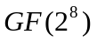чекли майдон элементлари сифатида қаралади. майдон элементларини даражаси 7 дан катта бўлмаган кўпҳад сифатида тасвирлаш мумкин. Агарда байтлар
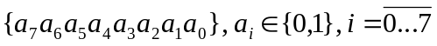,
кўринишда тасвирланган бўлса, у ҳолда майдон элементлари қуйидагича кўпҳад кўринишда ёзилади:
.
Мисол учун 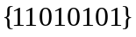 байтга 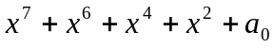 кўринишдаги кўпҳад мос келади.
Чекли майдон элементлари учун аддитивлик ва мултипликативлик хоссаларига эга бўлган қўшиш ва кўпайтириш амаллари аниқланган.

Кўпҳадларни қўшиш
AES алгоритмида кўпҳадларни қўшиш  (XOR) (берилган кўпҳадларга мос келувчи иккилик саноқ системасидаги сонларни мос битларини mod 2 бўйича қўшиш) амали орқали бажарилади. Масалан 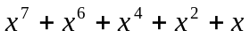ва 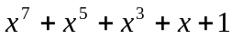 кўпҳадлар натижаси қуйидагича ҳисобланади:
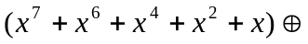
Бу амал иккилик ва ўн олтилик саноқ системаларида қуйидагича ифодаланади:
ва 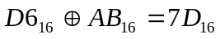.
Чекли майдонда исталган нолга тенг бўлмаган элемент учун унга тескари бўлган элемент мавжуд ва 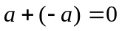 тенглик ўринли, бу ерда нол элементи сифатида 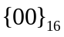 қаралади. майдонда 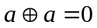тенглик ўринли.

Кўпҳадларни кўпайтириш

AES алгоритмида кўпҳадларни кўпайтириш қуйидагича амалга оширилади:
- иккита кўпҳад ўнлик саноқ системасида кўпайтирилади;
- еттинчи даражадан катта бўлган ҳар қандай кўпҳадни саккизинчи даражали =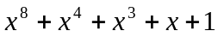 келтирилмайдиган кўпҳадга бўлганда қолдиқда етти ва ундан кичик бўлган даражадаги кўпҳадлар ҳосил бўлиб, улар натижа сифатида олинади, бунда бўлиш жараёнида бажариладиган айириш амали иккилик саноқ системасида, юқорида келтирилгани каби, амали асосида бажарилади.
Ана шундай қилиб киритилган кўпайтириш амали билан белгиланади.

Масалан, 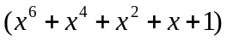 ва 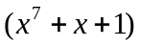 кўпҳадлар қуйидагича кўпайтирилади:
-бу кўпҳадлар ўнлик саноқ системасида кўпайтирилади ;
-натижа 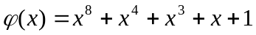 келтирилмайдиган кўпҳадга бўлинади ва қолдиқ олинади .
Ҳақиқатан ҳам
.
Ҳар қандай нолга тенг бўлмаган элемент учун 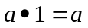, тенглик ўринли. майдонда бир элемент сифатида 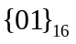тушинилади.
Киритилган кўпайтириш амали умумий ҳолда қуйидагича бажарилади. Ихтиёрий еттинчи даражали
a₇x⁷+ a₆ x⁶+ a₅ x⁵+ a₄ x⁴+ a₃ x³+ a₂ x ²+a₁x+ a₀
кўпҳадни x га кўпайтириб, қуйидагига эга бўламиз
a₇x⁸+ a₆ x⁷+ a₅ x⁶+ a₄ x⁵+ a₃ x⁴+ a₂ x³+ a₁x²+ a₀ x.
Бу кўпҳадни 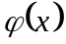= x⁸+x⁴+x³+x+1=1{1b} модул бўйича ҳисоблаб, чекли GF(2⁸) майдонга тегишли элементни ҳосил қиламиз. Бунинг учун a₇ =1 бўлганда = x⁸+x⁴+x³+x+1 кўпҳадни юқорида олинган саккизинчи даражали кўпҳаддан XOR амали билан айириш кифоя, яъни :
(a₇⊕1) x⁸+ ( a₆ ⊕ 0) x⁷+( a₅ ⊕ 0) x⁶+( a ₄ ⊕ 0) x⁵+( a₃ ⊕1) x ⁴ +( a₂ ⊕1) x³ +

+ ( a₁ ⊕ 0)x²+ (a₀ ⊕1) x+1=( a₆ ⊕ 0) x⁷+( a₅ ⊕ 0) x⁶+( a ₄ ⊕ 0) x⁵+( a₃ ⊕1) x ⁴ +

+( a₂ ⊕1) x³ + ( a₁ ⊕ 0)x²+ (a₀ ⊕1) x+1, бу ерда a₇ =1 бўлгани учун

(a₇⊕1) x⁸ =(1⊕1) x⁸ =0.
Агарда a₇ =0 бўлса, у ҳолда натижа: a₆ x⁷+…+a₁x²+ a₀ x кўпҳаднинг ўзи бўлади.
Ушбу x time ( ) функция юқорида киритилган кўпайтириш амалига нисбатан берилган кўпҳадни x га кўпайтиришни ифодаласин. Шу функцияни n марта қўллаб x^{n} га кўпайтириш амали аниқланади. Бевосита ҳисоблаш билан қуйидагиларни ўринли эканлигига ишонч ҳосил қилиш мумкин:
{57}{13} = {fe},
чунки

{57}{02}= x time ({57})={ae}

{57}{04}= x time ({ae})={47}

{57}{08}= x time ({47})={8e}

{57}{10}= x time ({8e})={07},
бундан

{57}{13}={57} ({01}⊕{02}⊕{10})={57}⊕{ae}⊕{07}={fe}.

Юқорида таъкидланганидек алгоритм акслантиришлари байтлар ва тўрт байтли сўзлар билан устида бажарилади. Тўрт байтли сўзларни коэфицентлари GF(2⁸) чекли майдондан олинган даражаси учдан катта бўлмаган кўпҳадлар кўринишида ифодалаш мумкин:
a(x) = a₃ x³+ a₂ x ²+a₁x+ a₀ ,

бу ерда 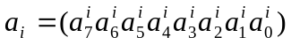, 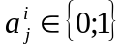, i=0,1,2,3; j=0, 1, …,7.
Бундай иккита кўпҳадларни қўшиш ўхшаш ҳадлари олдидаги коэффициентларни амали билан қўшиш орқали амалга оширилади, яъни:

a(x)+b(x)= (a₃ ⊕ b₃ ) x³+ (a₂⊕ b₂) x ²+(a₁ ⊕ b₁) x+ (a₀⊕ b₀).

Кўпайтириш амали қуйидагича амалга оширилади. Иккита тўрт байтли сўзлар мос кўпҳадлар билан ифодаланган бўлсин:
a(x) = a₃ x³+ a₂ x ²+a₁x+ a₀ и b(x) = b₃ x³+ b₂ x ²+b₁x+b_{0 .}

Кўпайтириш натижаси олтинчи даражадан катта бўлмаган кўпҳад
a(x) b(x) = с(x)= c₆ x⁶+ c₅ x⁵+c₄ x⁴+ c₃ x³+ c₂ x ²+c₁x+ c₀ ,

бўлиб, бу ерда 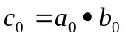, c₁=a₁•b₀ ⊕ a₀•b₁ , c₂=a₂•b₀⊕a₁•b₁⊕a₀•b₂ , c₃=a₃•b₀⊕a₂•b₁⊕a₁•b₂⊕ a₀•b₃ , c₄ =a₃• b₁⊕a₂•b₂⊕ a₁•b₃ , c₅=a₃•b₂⊕ a₂•b₃ , c₆=a₃•b₃ .
Кўпайтириш натижаси тўрт байтли сўздан иборат бўлиши учун, учинчи даражадан катта бўлган ҳар қандай кўпҳадни тўртинчи даражали = x⁴+1 келтирилмайдиган кўпҳадга бўлганда қолдиқда учинчи ва ундан кичик бўлган даражадаги кўпҳадлар ҳосил бўлишини ҳисобга олган ҳолда, улар натижа сифатида олинади, бунда бўлиш жараёнида бажариладиган айириш амали иккилик саноқ системасида, юқорида келтирилгани каби, амали асосида бажарилади.
Қуйидаги ифода ўринли:
x^{i} mod (x⁴+1)=x^{i mod 4} .

Шундай қилиб, a(x) ва b(x) кўпҳадларни -купайтмасини ифодаловчи
a(x)b(x) = d(x) = d₃ x³+ d₂ x ²+d₁x+ d₀ ,
натижавий d(x) –кўпҳаднинг коэфициентлари қуйидагича аниқланади:
d₀=a₀•b₀⊕ a₃•b₁⊕ a₂•b₂⊕a₁•b₃, d₁=a₁•b₀⊕ a₀•b₁⊕ a₃•b₂⊕ a₂•b₃, d₂=a₂•b₀⊕ a₁•b₁⊕ a₀•b₂⊕ a₃•b₃, d₃=a₃•b₀⊕ a₂•b₁⊕ a₁•b₂⊕ a₀•b₃ .

Юқорида келтирилган амалларни матрица кўринишида қуйидагича ифодалаш мумкин:

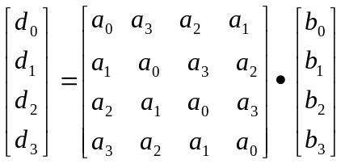

Квадрат архитектурага эга AES блокли шифрлаш алгоритми ўзгарувчан узунликдаги калитлар орқали шифрланади. Калит ва блок узунликлари бир – бирига боғлиқ бўлмаган ҳолда 128, 192 ёки 256 бит бўлади. Биз мазкур методик қўлланма ишида AES шифрлаш алгоритмини блоклар узунлиги 128 бит бўлган ҳоли учун кўриб чиқамиз.
Блок ўлчами 128 битга тенг кириш , бу 16 байтли массив 4 та қатор ва 4 та устундан иборатдир (ҳар бир сатр ва ҳар бир устун бу ҳолда 32 разрядли (битли) сўз деб қаралади.)
Шифрлаш учун кираётган маълумот байтлари:
s₀₀ , s₁₀ , s₂₀ , s₃₀ , s_{01 ,} s₁₁, s₂₁, s₃₁, s₀₂ , s₁₂ , s₂₂ , s₃₂ , s₀₃ , s₁₃ , s₂₃ , s₃₃ ,
кўринишида белгиланади.
Кираётган маълумот қуйидаги 1.1 – жадвалдаги квадрат массив кўринишида киритилади. Яъни, байтларни тартиб билан устун бўйича тўлдириб борилади. Биринчи тўртта байт (s₀₀ , s₁₀ , s₂₀ , s₃₀) биринчи устунга мос тушади, иккинчи тўртта байт
(s_{01 ,} s₁₁, s₂₁, s₃₁) иккинчи устунга мос тушади, учинчи тўртта байт (s₀₂ , s₁₂ , s₂₂ , s₃₂) учинчи устунга мос тушади, тўртинчи тўртта байт (s₀₃ , s₁₃ , s₂₃ , s₃₃) тўртинчи устунга мос тушади.

s₀₀ | s₀₁ | s₀₂ | s₀₃
s₁₀ | s₁₁ | s₁₂ | s₁₃
s₂₀ | s₂₁ | s₂₂ | s₂₃
s₃₀ | s₃₁ | s₃₂ | s₃₃
1.1 – жадвал. Кираётган маълумотларнинг ҳолат жадвали.

Худди шундай тартибда шифрлаш калити ҳам квадрат жадвал шаклида киритилади. Улар 128 бит = 16 байт = 4 сўз (тўртта 32 битлик блок) дан иборат:
k₀₀ ,k₁₀ , k₂₀ , k₃₀ , k_{01 ,} k₁₁, k₂₁, k₃₁, k₀₂ , k₁₂ , k₂₂ , k₃₂ , k₀₃ , k₁₃ , k₂₃ , k₃₃ .

K₀₀ | k₀₁ | k₀₂ | k₀₃
K₁₀ | k₁₁ | k₁₂ | k₁₃
K₂₀ | k₂₁ | k₂₂ | k₂₃
K₃₀ | k₃₁ | k₃₂ | k₃₃
1.2 – жадвал. Шифрлаш калити ҳолат жадвали.

Шунингдек, AES шифрлаш алгоритми раундлар сони N_{r} , кириш блоклар ўлчами N_{b} ва калит узунлиги N_{k} ларга боғлиқ ҳолда қуйидаги 1.3-жадвалга мос ҳолда қўлланилади.

N_{r} | N_{b}=4  128 бит | N_{b}=6  192 бит | N_{b}=8  256 бит
N_{k}=4  128 бит | 10 | 12 | 14
N_{k}=6  192 бит | 12 | 12 | 14
N_{k}=8  256 бит | 14 | 14 | 14
1.3 – жадвал.

Раунд акслантиришлари
Ҳар бир раунд шифрлаш жараёнлари қуйида келтирилган тўртта акслантиришлардан фойдаланилган ҳолда амалга оширилади [5]:
- SubBytes – алгоритмда қайд этилган 16х16 ўлчамли жадвал асосида байтларни
алмаштириш, яъни S -блок акслантиришларини амалга ошириш;
2) ShiftRows – алгоритмда берилган жадвалга кўра ҳолат байтларини циклик суриш;
3) MixColumns – устун элементларини аралаштириш, яъни алгоритмда берилган
матрица бўйича акслантиришни амалга ошириш;
4) AddRoundKey – раунд калитларини қўшиш, яъни блоклар мос битларни XOR
амали билан қўшиш.
Қуйида бу келтирилган акслантиришларнинг математик моделлари ва уларнинг
умумий қўлланиш схемалари кўриб чиқилади.

SubBytes (S -блок акслантиришлари жадвали) – акслантириши ҳар бир ҳолат байтларига боғлиқсиз ҳолда байтларни чизиқли бўлмаган амаллар асосида ўрин алмаштиришларни амалга оширади. Бу жараён икки босқичдан иборат бўлиб:
а) ҳар бир s_{ij} ҳолат байтини mod (x⁸+x⁴+x³+x+1) бўйича 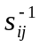 тескариси топилади
s_{ij}1 mod (x⁸+x⁴+x³+x+1) ;
б) ҳар бир s_{ij} ни тескариси бўлган ни b = , деб белгилаб олиб, бир байтдан иборат бўлган b сонини унинг битлари орқали 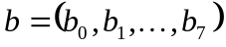 кўринишда тасвирлаб, унинг устида қуйидаги афин акслатириши бажарилади
Cb +c (mod x⁸ +1) =b’

Бу ерда C = 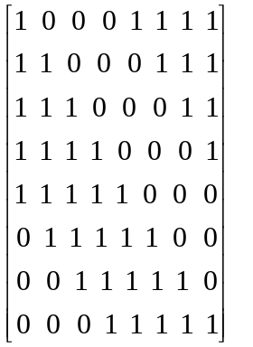-матрица ва 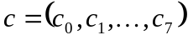=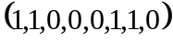 –вектор алгоритмда берилган ўзгармас ифодага эга бўлиб, кетирилган афин акслантириши
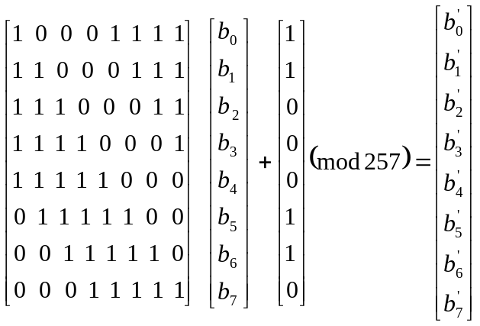
кўринишда амалга оширилади.

Натижавий 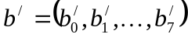 векторнинг координаталари
, i=0,1,2,…,7; ифода билан рационал ҳисобланади.
Юқоридаги а) ва б) қисмларда берилган барча мантиқий ва арифметик амалларни бажариш билан амалга ошириладиган ўрнига қўйиш акслатириши 1.4 – жадвалдаги S -блок акслантиришларига (алмаштиришларига) келтирилган. Бу эса алгоритмнинг дастурий таъминоти ва аппарат қурилмасини яратишда қулайлик туғдиради.
S -блок акслантиришларидан фойдаланиб берилган s –байтни 16-лик саноқ системасида s= каби ифодалаб x-сатр ва y-устунлар кесишмасидаги байтлар алмаштириш натижаси сифатида олинади. Мисол учун {62} - ни {aa} га га алмаштирилади.
X | Y
X | 0 | 1 | 2 | 3 | 4 | 5 | 6 | 7 | 8 | 9 | A | b | c | d | e | F
0 | 63 | 7c | 77 | 7b | 12 | 6b | 6f | C5 | 30 | 01 | 67 | 2b | fe | d7 | ab | 76
1 | ca | 82 | c9 | 7d | Fa | 59 | 47 | F0 | ad | d4 | a2 | af | 9c | a4 | 72 | c0
2 | b7 | Fd | 93 | 26 | 36 | 3f | f7 | cc | 34 | a5 | e5 | f1 | 71 | d8 | 31 | 15
3 | 04 | c7 | 23 | c3 | 18 | 96 | 05 | 9a | 07 | 12 | 80 | e2 | eb | 27 | b2 | 75
4 | 09 | 83 | 2c | 1a | 1b | 62 | 5a | a0 | 52 | 3b | d6 | b3 | 29 | e3 | 2f | 84
5 | 53 | d1 | 00 | ed | 20 | Fc | b1 | 5b | 6a | Cb | Be | 39 | 4a | 4c | 58 | cf
6 | d0 | Ef | aa | fb | 43 | 4d | 33 | 85 | 45 | f9 | 02 | 7f | 50 | 3c | 9f | a8
7 | 51 | a3 | 40 | 8f | 92 | 9d | 38 | f5 | bc | b6 | Da | 21 | 10 | ff | f3 | d2
8 | Cd | 0c | 13 | ec | 5f | 97 | 44 | 17 | c4 | a7 | 7e | 3d | 64 | 5d | 18 | 73
9 | 60 | 81 | 4f | dc | 22 | 2a | 90 | 88 | 46 | Ee | b8 | 14 | de | 5e | 0b | db
a | e0 | 32 | 3a | 0a | 49 | 06 | 24 | 5c | c2 | d3 | Ac | 62 | 91 | 95 | e4 | 79
b | e7 | c8 | 37 | 6d | 8d | D5 | 4e | a9 | 6c | 56 | f4 | ea | 65 | 7a | ae | 08
c | Ba | 78 | 25 | 2e | 1c | A6 | b4 | c6 | e8 | Dd | 74 | 1f | 4d | bd | 8b | 8a
d | 70 | 3e | b5 | 66 | 48 | 03 | f6 | 0e | 61 | 35 | 57 | b9 | 86 | c1 | 1d | 9e
e | e1 | f8 | 98 | 11 | 69 | D9 | 8e | 94 | 9b | 1e | 87 | e9 | ce | 55 | 28 | df
f | 8c | a1 | 89 | 0d | Bf | E6 | 42 | 68 | 41 | 99 | 2d | 0f | b0 | 54 | bb | 16

1.4 – жадвал. S блок алмаштириш жадвали

SubBytes (S -блок акслантиришлари жадвали) байтларни алмаштириш жараёнининг умумий схемасини қуйидагича тасвирлаш мумкин

SubBytes

S₀₀ | S₀₁ | S₀₂ | S₀₃
S₁₀ | S₁₁ | S_{ij} | S₁₃
S₂₀ | S₂₁ | S₂₂ | S₂₃
S₃₀ | S₃₁ | S₃₂ | S₃₃
S’₀₀ | S’₀₁ | S’₀₂ | S’₀₃
S’₁₀ | S’₁₁ | S’_{ij} | S’₁₃
S’₂₀ | S’₂₁ | S’₂₂ | S’₂₃
S’₃₀ | S’₃₁ | S’₃₂ | S’₃₃

ShiftRows (Ҳолат байтларини циклик суриш) акслантиришининг қўлланиши қуйидагича амалга оширилади. Ҳолат байтларини циклик суришда ҳолат жадвали сатрлари қуйидагича белгилаб олинади.

S’₀₀ | S’₀₁ | S’₀₂ | S’₀₃
S’₁₀ | S’₁₁ | S’₁₂ | S’₁₃
S’₂₀ | S’₂₁ | S’₂₂ | S’₂₃
S’₃₀ | S’₃₁ | S’₃₂ | S’₃₃
C₀ -сатр

C₁ -сатр

C₂ –сатр

C₃ -сатр

1.5 – жадвал.

ShiftRows (Ҳолат байтларини циклик суриш) акслантиришида жадвалдаги охирги учта сатр ҳар бир байтлари чапга циклик , яъни 1- сатр C₁ байтга, 2- сатр C₂ байтга, 3- сатр C₃ байтга сурилади. C_{1 ,} C_{2 ,} C₃ сурилиш қиймати N_{b} блок узунлигига боғлиқ. бўлиб, улар алгоритмда кўрсатилганидек, қуйидаги 1.6-жадвалда аниқланган [5]:
l | N_{b} | C₀ | C₁ | C₂ | C₃
128 | 4 | 0 | 1 | 2 | 3
192 | 6 | 0 | 1 | 2 | 3
256 | 8 | 0 | 1 | 3 | 4

1.6 – жадвал.

Келтирлган жадвалга кўра l = 128 битли шифрлаш учун N_{b}=4 га тенг бўлиб, биринчи сатр бўйича ҳолат байтларини циклик суриш бажарилмайди, иккинчи сатр бўйича 1 байтга, учинчи сатр бўйича 2 байтга, тўртинчи сатр бўйича 3 байтга циклик суриш амалга оширилади.
l = 192 битли шифрлаш учун N_{b}=6 га тенг бўлиб, биринчи сатр бўйича ҳолат байтларини циклик суриш бажарилмайди, иккинчи сатр бўйича 1 байтга, учинчи сатр бўйича 2 байтга, тўртинчи сатр бўйича 3 байтга циклик суриш бажарилади.
l = 256 битли шифрлаш учун N_{b}=8 га тенг бўлиб биринчи сатр бўйича ҳолат байтларини циклик суриш бажарилмайди, иккинчи қатор бўйича 1 байтга, учинчи сатр бўйича 3 байтга, тўртинчи сатр бўйича 4 байтга циклик суриш амалга оширилади.
1.7 – жадвалда эса l = 128 битли шифрлаш учун N_{b}=4 га тенг бўлганда, сатрларни циклик суриш бажарилгандан кейинги байтларнинг ўрни қай тарзда ўзгариши кўрсатилган

S’₀₀ | S’₀₁ | S’₀₂ | S’₀₃
S’₁₀ | S’₁₁ | S’₁₂ | S’₁₃
S’₂₀ | S’₂₁ | S’₂₂ | S’₂₃
S’₃₀ | S’₃₁ | S’₃₂ | S’₃₃
S’₀₀ | S’₀₁ | S’₀₂ | S’₀₃
S’₁₁ | S’₁₂ | S’₁₃ | S’₁₀
S’₂₂ | S’₂₃ | S’₂₀ | S’₂₁
S’₃₃ | S’₃₀ | S’₃₁ | S’₃₂

ShiftRows

1.7 – жадвал.

MixColumns (Устун элементларини аралаштириш) акслантиришида ҳолат устунлари элементлари учинчи даражадан катта бўлмаган кўпҳаднинг коэфицентлари сифатида ифодаланиб, ана шу кўпҳад алгоритмда берилган:
g(x) = {03}x³ +{01}x² +{01}x+{02}
кўпҳадга x⁴+1 модуль бўйича кўпайтирилади.
Қуйидагича белгилаш киритилиб:
s₀₀ = s’₀₀ , s₁₀ = s’₁₁ , s₂₀ = s’₂₂ , s₃₀ = s’₃₃ ,
s₀₁ = s’₀₁ , s₁₁ = s’₁₂ , s₂₁ = s’₂₃ , s₃₁ = s’₃₀ ,
s₀₂ = s’₀₂ , s₁₂ = s’₁₃ , s₂₂ = s’₂₀ , s₃₂ = s’₃₁ ,
s₀₃ = s’₀₃ , s₁₃ = s’₁₀ , s₂₃ = s’₂₁ , s₃₃ = s’₃₂ , (1.3.1)
таъкидланган кўпҳадларнинг кўпайтмасини матрица кўринишидаги ифодаси:
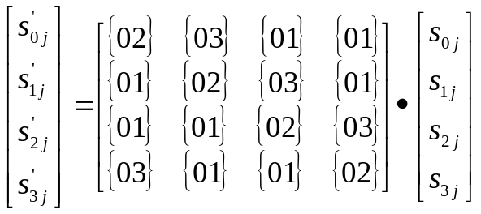,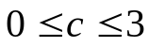,

бўлади, бу ерда с- устун номери.

Охирги тенглик
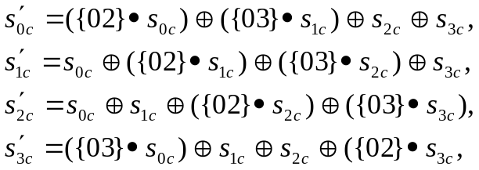 (1.3.2)

тенгликларга эквивалент.

MixColumns акслантириши жараёнини амалга оширилишининг умумий схемасини қуйидагича тасвирлаш мумкин:

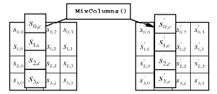

AddRoundKey (Раунд калитларини қўшиш) акслантиришда ҳолат блокининг битлари калит блоки мос битлари билан характеристикаси икки бўлган чекли майдонда қўшилади, яъни, массивнинг ҳар бир устуни ва шу устуннинг элементлари калит массивининг мос устун ва элементларига XOR амали билан қўшилади.
AddRoundKey акслантириши жараёнини амалга оширилишининг умумий схемасини қуйидагича тасвирлаш мумкин:

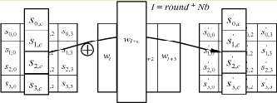

Калитлар генерацияси алгоритми (Key Schedule)
Раунд калитлари даслабки калитдан, алгоритмда кўзда тутилган ҳамма раундлар учун яратиб олинади. Бу жараён:
- калитни кенгайтириш (Key Expansion);
- раунд калитларини танлаш (Round Key Selection);
босқичларидан иборат.
Раунд калитларининг умумий битлари сони кириш маълумотининг битлари сонини раунд сонига кўпайтмасига ва яна битта кириш маълумотининг битлари сонини йиғиндисига тенг (мисол учун 128 битли шифрлаш учун 128*10+128=1408 бит раунд калити керак бўлади), яъни N_{b} (N_{r}+1) ва l(N_{r} +1)=128⋅11=1408 бит.
Демак, 128 бит узунликдаги блок ва 10 раунд учун 1408 бит раунд калитлари талаб қилинади.
Дастлабки калитни кенгайтиришда, аввалом бор 128 битли (16 байт, символ) бошланғич кирувчи калит киритиб олинади ва тўртта ( w₁, w₂, w₃, w₄ ) 32 битдан бўлган бўлакка бўлинади. Қолган кенгайтирилган калитлар мана шу тўртта ( w₁, w₂, w₃, w₄ ) кенгайтирилган калитлар ёрдамида топилади. Яъни, кенгайтирилган калитлар қуйида келтирилган (3.1) ва (3.2) формулалар асосида ҳисоблаб топилади. Кенгайтирилган калитлар сони
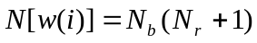;
Биз кўраётган ҳолатда N_{b} = 4, N_{r} = 10 га тенг яъни, байт узунлиги 4 га, раундлар сони 10 га тенг. Шуларни билган ҳолда 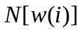 ни топилади:
= 4*(10+1) = 44
Демак, 128 битли кириш блокига ва 10 та раундга эга бўлган шифрлаш учун 44 та кенгайтирилган калитлар керак бўлар экан.
Раунд калитлари кенгайтирилган калитлардан қуйида баён қилинган қоида асосида яратилади. Калитлар генерациясининг формулалари қуйидаги кўринишларга эга:
w[i]= w[i-1] ⊕ w[i-N_{k}] , (3.1)
ва
w[i]= SubWord (RotWord (w[i-1] ))⊕ Rcon[ i/N_{k}]⊕ w[i-N_{k}]. (3.2)
Бизнинг ҳолатда N_{k} = 4 бўлганлиги сабабли i=4,8,12,16,20,… қийматлар учун (3.2) формуладан фойдаланиб, кенгайтирилган калитлар топилади. Яъни, i нинг 4 га каррали, 4 га қолдиқсиз бўлинадиган қийматларида (3.2) формуладан фойдаланилади. Қолган барча
i = 5,6,7,9,10,11,13,... қийматларида (3.1) формуладан фойдаланилади.Бу ерда w(i) – 32 бит – сўзлардан иборат.
Масалан. Биз кўраётган ҳолда раунд калитининг узунлиги 128 битга тенг бўлиб, у тўртта кенгайтирилган калитга тенг бўлади, яъни,
128 : 32 = 4 демак, w(i) = 1,2,3,4
w₁=W₁, W₂, W₃, W₄, W₅, W₆, W₇, W₈, W₉, W₁₀, W₁₁, W₁₂, W₁₃, W₁₄, W₁₅, W₁₆, W₁₇, W₁₈, W₁₉, W₂₀, W₂₁, W₂₂, W₂₃, W₂₄, W₂₅, W₂₆, W₂₇, W₂₈, W₂₉, W₃₀, W₃₁, W_{32;}

w₂=W₃₃, W₃₄, W₃₅, W₃₆, W₃₇, W₃₈, W₃₉, W₄₀, W₄₁, W₄₂, W₄₃, W₄₄, W₄₅, W₄₆, W₄₇, W₄₈, W₄₉, W₅₀, W₅₁, W₅₂, W₅₃, W₅₄, W₅₅, W₅₆, W₅₇, W₅₈, W₅₉, W₆₀, W₆₁, W₆₂, W₆₃, W_{64;}

w₃=W₆₅ , W₆₆ , W₆₇ , W₆₈ , W₆₉ , W₇ , W₇₁ , W₇₂ , W₇₃ , W₇₄ , W₇₅ , W₇₆ , W₇₇ , W₇₈ , W₇₉ , W₈ , W₈₁ , W₈₂ , W₈₃ , W₈₄ , W₈₅ , W₈₆ , W₈₇ , W₈₈ , W₈₉ , W₉ , W₉₁ , W₉₂ , W₉₃ , W₉₄ , W₉₅ , W₉₆ ;

w₄= W₉₇ , W₉₈ , W₉₉ , W₁₀₀ , W₁₀₁ , W₁₀₂ , W₁₀₃ , W₁₀₄ , W₁₀₅ , W₁₀₆ , W₁₀₇ , W₁₀₈ , W₁₀₉ , W₁₁₀ , W₁₁₁ , W₁₁₂ , W₁₁₃ , W₁₁₄ , W₁₁₅ , W₁₁₆ , W₁₁₇ , W₁₁₈ , W₁₁₉ , W₁₂₀ , W₁₂₁ , W₁₂₂ , W₁₂₃ , W₁₂₄ , W₁₂₅ , W₁₂₆ , W₁₂₇ , W₁₂₈ ;

1.8 – жадвал. Алгоритм барча раунд калитлари .
0 – раунд калити  кириш калити | w₀, w₁, w₂, w₃.
1 – раунд калити | w₄, w₅, w₆, w₇.
2 – раунд калити | w₈, w₉, w₁₀, w₁₁.
3 – раунд калити | w₁₂, w₁₃, w₁₄, w₁₅.
4 – раунд калити | w₁₆, w₁₇, w₁₈, w₁₉.
5 – раунд калити | w₂₀, w₂₁, w₂₂, w₂₃.
6 – раунд калити | w₂₄, w₂₅, w₂₆, w₂₇.
7 – раунд калити | w₂₈, w₂₉, w₃₀, w₃₁.
8 – раунд калити | w₃₂, w₃₃, w₃₄, w₃₅.
9 – раунд калити | w₃₆, w₃₇, w₃₈, w₃₉.
10 – раунд калити | w₄₀, w₄₁, w₄₂, w₄₃.

1.8 – жадвалда раунд калитлари келтирилган бўлиб, 0 – раунд калити бошланғич кириш калити ҳисобланади, тўқ қора ранг билан берилган кенгайтирилган калитлар (3.2) формуладан ҳисоблаб олинади, қолган калитлар эса (3.1) формуладан ҳисоблаб топилади.
(3.2) формуладаги акслантиришлар қуйидаги функциялар асосида амалга оширилади:
- RotWord ⎯ 32 битли сўзни байт бўйича қуйидаги кўринишда суриш бажарилади.
{a₀ a₁ a₂ a₃}{a₁ a₂ a₃ a₀};
- SubWord ⎯ S блокдан ва SubBytes ( ) функциясидан фойдаланган ҳолда байт бўйича акслантириш бажарилади.
- Rcon [j] = 2^{j-1} , бу ерда j =(i / N_{k} ) , i / N_{k} – бўлиш натижаси бутун сон чиқади , чунки N_{k} =const бўлиб, i нинг N_{k} га каррали қийматлари учун бўлиш амали бажариляпти.

AES алгоритми шифрлаш ва очиқ матнга ўгириш жараёнларининг блок схемаси

Шифрлаш жараёни:
Кириш блоки (128 бит)

Дастлабки калитни қўшиш.
AddKey

Байтларни алмаштириш.
Sub Bytes

Сатр бўйича циклик суриш.
ShiftRows

1-раунд
Устун элементларини аралаштириш. MixColumns.

1-раунд калитларини қўшиш.
AddRoundKey

Байтларни алмаштириш.
Sub Bytes

Rijndael шифрлаш функцияси
Сатр бўйича циклик суриш.
ShiftRows

2-раунд

Устун элементларини аралаштириш. MixColumns.

2-раунд калитларини қўшиш.
AddRoundKey

.
.
.
Байтларни алмаштириш.
Sub Bytes

Сатр бўйича циклик суриш.
ShiftRows

10-раунд
10-раунд калитларини қўшиш.
AddRoundKey

Чиқиш блоки

Мавзу: AES FIPS197 стандарт блокли шифрлаш алгоритми дастур пакетидан фойдаланиш йўриқномаси

AES FIPS197 стандарт блокли шифрлаш алгоритмининг дастурий таъминоти C++ дастурлаш тили асосида тузилган. Дастур ёрдамида алгоритмнинг ҳар бир раунд акслантиришларини таҳлил қилиш имконияти мавжуд.
Дастурий таъминотнинг асосий ойнаси қуйида келтирилган.

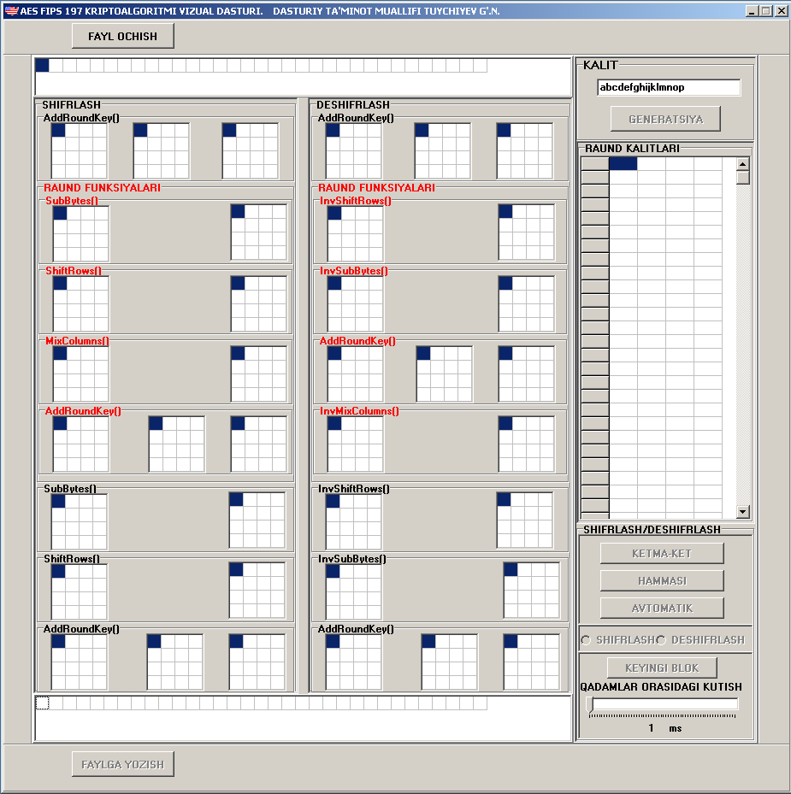
1-расм. Дастурнинг асосий ойнаси.
Бирор файлни шифрлаш ёки дешифлаш учун FAYL OCHISH тугмасини босиб, шифрланиши ёки дешифрланиши керак бўлган матн файлини танлаймиз.
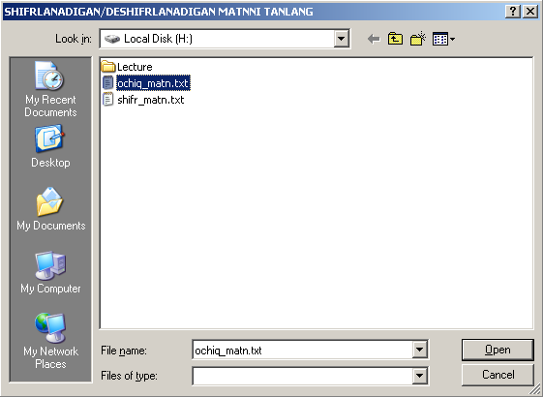
2-расм. Шифрланиши керак бўлган матнни танлаш ойнаси.
Дастур танлаб олинган файл матнини 16 байтли блокларга бўлиб олади ва 3- расмда кўрсатилганидек, чап томонда матн биринчи блокининг ўн олтилик саноқ системасидаги қийматлари, ўнг томонда эса матннинг биринчи блоки келтирилади. Кейинги қаторда матннинг иккинчи блокининг ўн олтилик саноқ системасидаги қийматлари ва матннинг иккинчи блоки келтирилади. Шу усулда n та блокни келтириш мумкин.

3-расм. Танлаб олинган матннинг асосий ойнада келтирилиши.
Шифрланган ёки дешифланган файлни сақлаш учун FAYLGA YOZISH тугмаси босилиб, натижада ушбу ойна ҳосил бўлади.

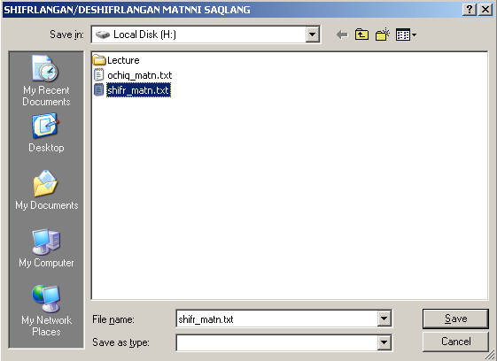
3.1-расм
Криптоалгоритм раунд калитлари генерацияси функциясининг визуал дастурий таъминоти ва унинг ишлаш принципи.

Шифрланиши ёки дешифрланиши керак бўлган файл танлангандан сўнг, раунд калитлари генерациясига ўтилади. Алгоритм раунд калитларини 128 битли калитдан генерация қилади. Бунинг учун 16 байтли ихтиёрий символ киритилади.

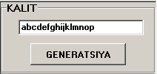
4-расм. Калитни киритиш объекти.

Калит киритилгандан сўнг, GENERATSIYA тугмаси босилиб, раунд калитларини генерация қилувчи KALITLAR GENERATSIYASI ойнаси чиқади.
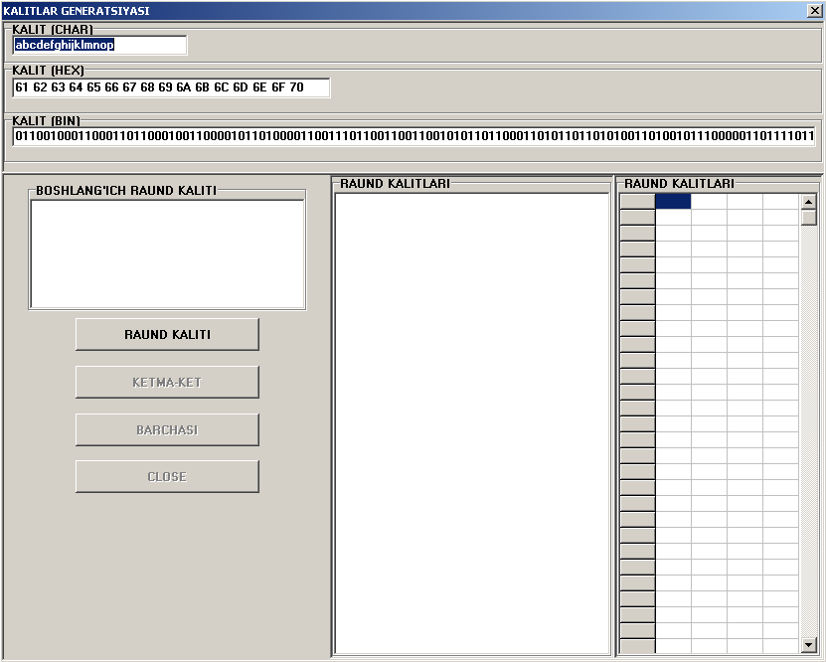
5-расм. Раунд калитларини ишлаб чиқувчи ойна.
Алгоритмнинг 128 битли калити 32 битли бўлган 4 та W(0), W(1), W(2), W(3) бошланғич калитларга бўлиб олинади. RAUND KALITI тугмасини (6-расм) босиб эса W(0), W(1), W(2), W(3) бошланғич раунд калитларини олиш мумкин.
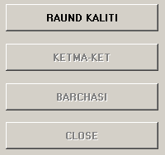
6-расм. KALITLAR GENERATSIYASI ойнасининг режимларга ўтиш тугмалари.
Иккилик кўринишидаги алгоритм калитининг биринчи 32 бити W(0) раунд калитига ўтади ва х.к. W(1), W(2), W(3) бошланғич раунд калитлари олинади.

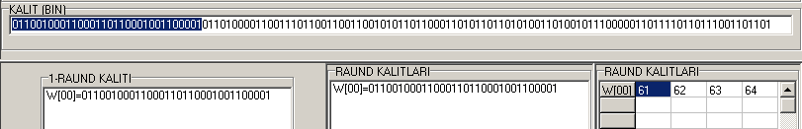
7-расм. Алгоритм калитидан W(0) бошланғич калитни олиш.

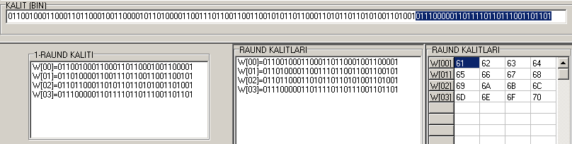
8-расм. Алгоритм калитидан W(0), W(1), W(2), W(3) бошланғич калитларни олиш.

Бошланғич калитлардан яна 40 та калит ( W(4), W(5),..., W(44)) ишлаб чиқиш керак бўлади. Агар KETMA – KET тугмаси босилса, барча кенгайтирилган калитларни ишлаб чиқиш босқичма – босқич амалга оширилади, BARCHASI тугмаси босилса, ҳамма кенгайтирилган калитлар автомат ишлаб чиқилади.

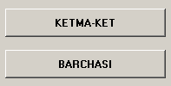
9-расм. KALITLAR GENERATSIYASI ойнасининг режимларга ўтиш тугмалари.

Айтайлик, дастур ишлатилиши давомида KETMA – KET тугмаси босилган бўлсин, у ҳолда I MOD Nk=0 HOLAT UCHUN KALITLAR GENERATSIYASI ойнаси (10-расм) чиқади. Бу ойна ёрдамида тўртга каррали бўлган яъни, W(4), W(8), W(12), W(16), W(20), W(24), W(28), W(32), W(36), W(40), W(44) кенгайтирилган калитлари (3.2) формула ёрдамида ишлаб чиқилади. Қолган барча кенгайтирилган калитлар эса I MOD Nk<>0 HOLAT UCHUN KALITLAR GENERATSIYASI ойнасида (10-расм) амалга оширилади.
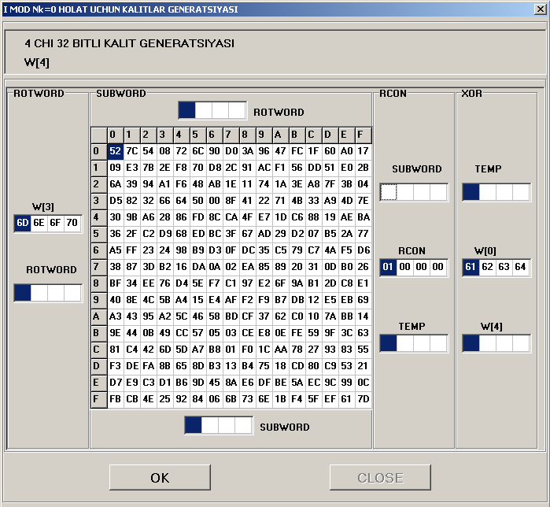
10-расм. Тўртга каррали бўлган раунд калитларини ишлаб чиқиш ойнаси.

Масалан, тўртга каррали бўлган W(4) кенгайтирилган калитни ишлаб чиқиш учун биринчи ROTWORD функцияси бажарилади, сўнгра ROTWORD функциясидан чиққан натижадан фойдаланган ҳолда SUBWORD функцияси бажарилади, учинчи RCON функцияси бажарилади, тўртинчи SUBWORD функциясидан ва RCON функциясидан чиққан натижалар XOR қилинади ва натижа W (i-Nк) кенгайтирилган калитга XOR қилинади.
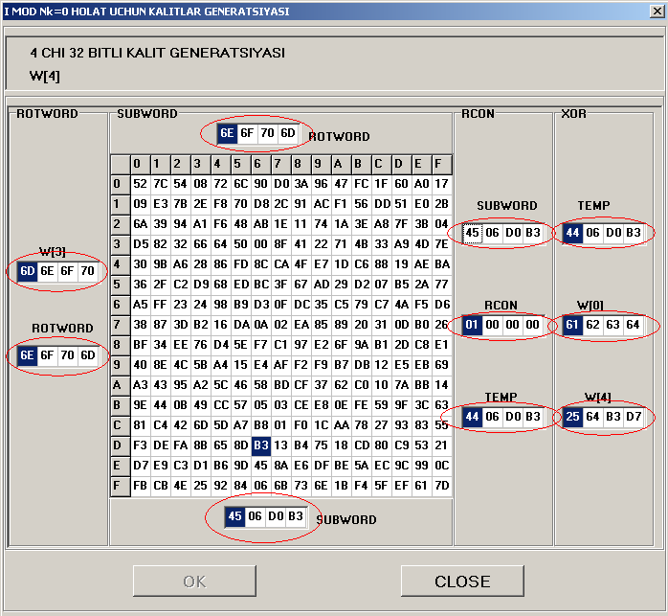
11-расм. Тўртга каррали бўлган раунд калитларини ишлаб чиқиш ойнаси.
Тўртга каррали бўлмаган калитлар I MOD Nk<>0 HOLAT UCHUN KALITLAR GENERATSIYASI ойнасида (12-расм) ишлаб чиқилади
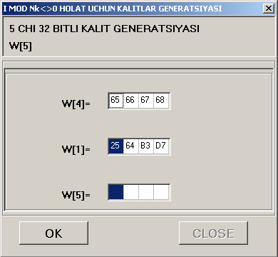
12-расм. Тўртга каррали бўлмаган раунд калитларини ишлаб чиқиш ойнаси.
Бу ойна ёрдамида тўртга каррали бўлмаган калитлар яъни, W(5), W(6), W(7), W(9), W(10), W(11), W(13), W(14), W(15), W(17), W(18), W(19), W(21), W(22), W(23), W(25), W(26), W(27), W(29), W(30), W(31), W(33), W(34), W(35), W(37), W(38), W(39), W(41), W(42), W(43) кенгайтирилган калитлари (3.1) формула ёрдамида ишлаб чиқилади. Масалан W(5) кенгайтирилган калитни ишлаб чиқиш учун (3.2) формулага асосан W(4) ва W(1) кенгайтирилган калитлари XOR қилинади.
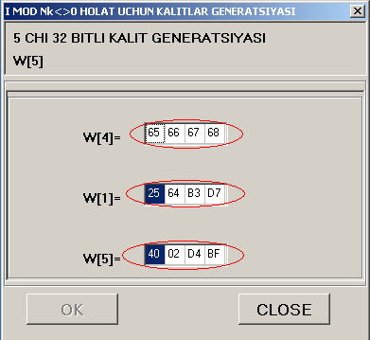
13-расм. Тўртга каррали бўлмаган раунд калитларини ишлаб чиқиш ойнаси.

Барча кенгайтирилган калитлар ишлаб чиқилгандан сўнг, CLOSE тугмаси босилади. Қуйида KALITLAR GENERATSIYASI ойнасида ҳосил бўлган барча раунд калитлари келтирилган.
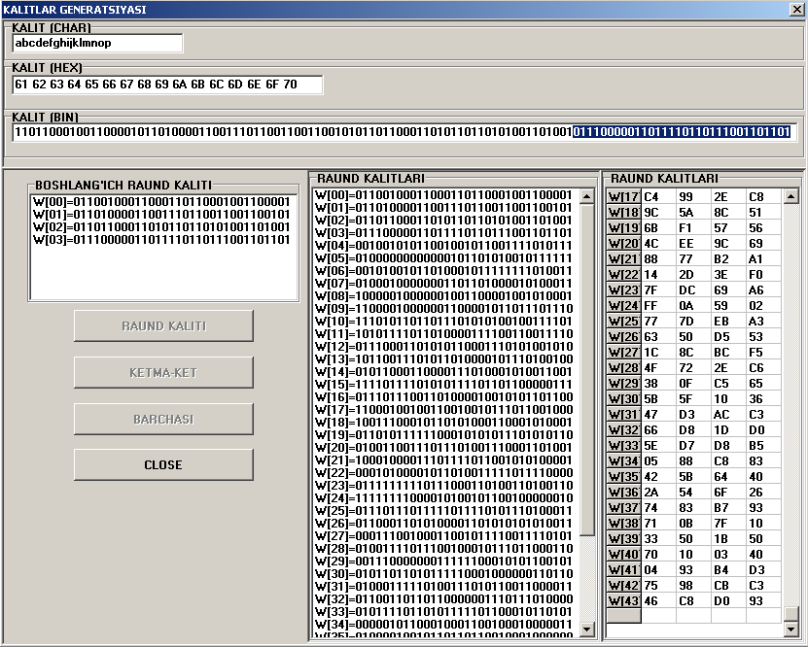
14-расм. Раунд калитларини ишлаб чиқувчи KALITLAR GENERATSIYASI ойнаси.

Дастурий таъминот асосий ойнасининг махсус ажратилган жойида раунд калитлари кўрсатилади. Симметрик шифрлаш алгоритми шифрлаш ва дешифрлаш жараёнида фойдаланиладиган барча раунд калитлари 14-расмда ўз аксини топади.
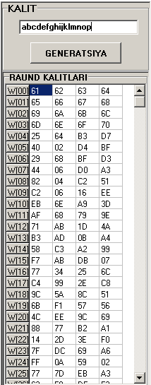
15-расм. Асосий ойнада жойлашган раунд калитлари.

Шундан сўнг калит генерация қилиш жараёни якунланиб, матнни шифрлаш ёки дешифрлаш жараёни бошланади.

Криптоалгоритм шифрлаш функцияси визуал дастурий таъминоти ва унинг ишлаш принципи.

AES FIPS197 стандарт шифрлаш алгоритмининг визуал дастурий таъминотида матнларни шифрлаш учун FAYL OCHISH тугмаси босилади ва очиқ матн танланади

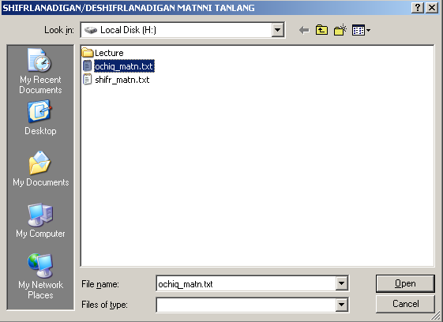
15.1-расм
Очиқ матн танлангандан сўнг, раунд калитлари генерация қилингач, SHIFRLASH тугмаси босилади ва шифрлаш жараёнига ўтилади.
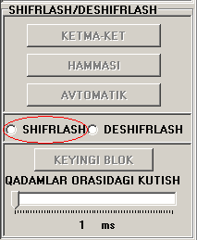
16-расм. Шифрлаш режимлари.
Агарда KETMA-KET тугмаси босилса, шифрлаш жараёнининг барча раундлари босқичма – босқич амалга оширилади. KETMA-KET тугмаси босилгандан сўнг Information ойнаси ҳосил бўлади. Биринчи блокни шифрлашни бошлаш учун OK тугмасини босиш керак.
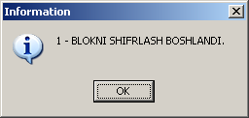
17-расм. Биринчи блокни шифрлаш ойнаси.
OK тугмаси босилгандан сўнг, AddRoundKeyForm ойнаси чиқади.
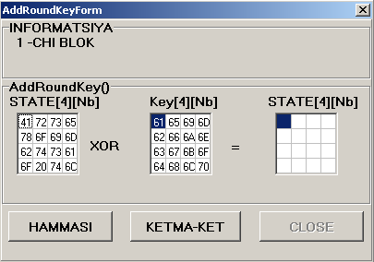
18-расм. AddRoundKeyForm ойнаси.
AESFORM асосий ойнасида эса ҳар бир раундда бажариладиган раунд акслантиришларига кириш ва ундан чиқиш жадваллари, раунд калитлари берилиб борилади.
AddRoundKeyForm ойнасида очиқ матннинг биринчи блокига бошланғич раунд калити XOR қилинади. Натижа учинчи жадвалда келтирилади. Натижани олиш учун KETMA-KET ёки HAMMASI тугмаларидан бири босилади. Агар HAMMASI тугмаси босилса, учинчи жадвалда XOR нинг натижаси автомат тарзда чиқади ва CLOSE тугмаси босилади. Агар KETMA-KET тугмаси босилса, учинчи жадвалда XOR натижасининг ҳар бир байти алоҳида – алоҳида KETMA-KET тугмасини босиш орқали ишлаб чиқилади ва CLOSE тугмаси босилади.
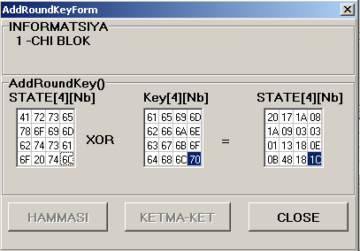
19-расм. AddRoundKeyForm ойнаси.
Тугма босилгандан сўнг, шифрлашни биринчи раундини бошлаш тўғрисидаги Information ойнаси чиқади.
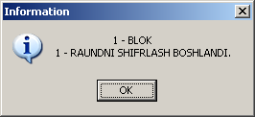
20-расм. Биринчи раундни бошлаш ойнаси.
OK тугмасини босгандан сўнг, SubBytesForm ойнаси чиқади.

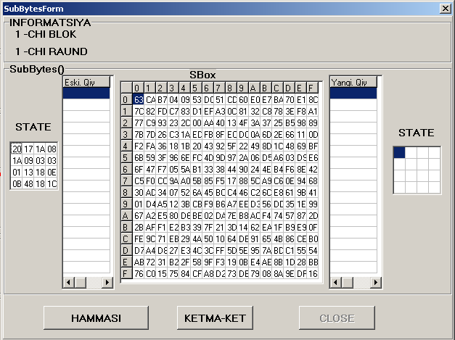
21-расм. SubBytesForm ойнаси.
SubBytesForm ойнасининг бошланғич қиймати сифатида AddRoundKeyForm ойнасининг натижавий қиймати олинади.
Агар HAMMASI тугмаси босилса, SubBytes раунд акслантиришига кириш жадвалининг барча байтлари автомат тарзда SubBytes раунд акслантиришидан ўтказилади ва чиқиш жадвалига ёзилади.
Агар KETMA-KET тугмаси босилса, SubBytes раунд акслантиришига кириш жадвалининг ҳар бир байти алоҳида – алоҳида KETMA-KET тугмасини босиш орқали, SubBytes раунд акслантиришидан ўтказилади, натижаси эса чиқиш жадвалига ёзиб борилади. Чиқиш жадвали тўлдирилгандан сўнг, CLOSE тугмаси босилади.
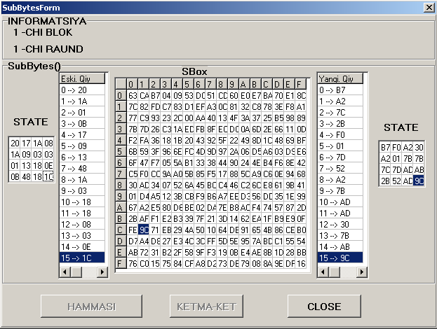
22-расм. SubBytesForm ойнаси.
CLOSE тугмаси босилгандан сўнг, ShiftRowsForm ойнаси чиқади. ShiftRowsForm ойнасидаги кириш жадвали SubBytesForm ойнасидаги чиқиш жадвалидан олинади.
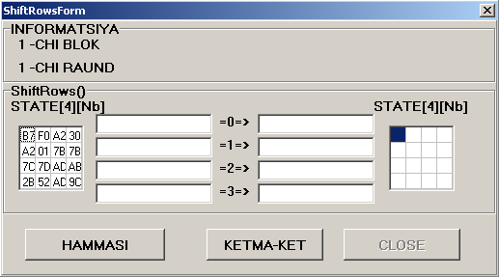
23-расм. ShiftRowsForm ойнаси.
Бу ерда ҳам HAMMASI ёки KETMA-KET тугмаларини босиш орқали чиқиш жадвали олинади ва CLOSE тугмаси босилади.

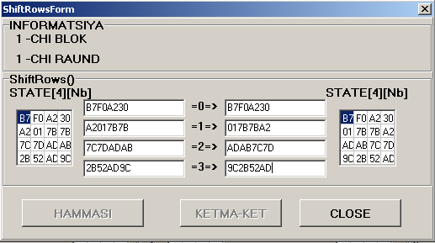
24-расм. ShiftRowsForm ойнаси.

CLOSE тугмаси босилгандан сўнг, MixColumnsForm ойнаси чиқади.
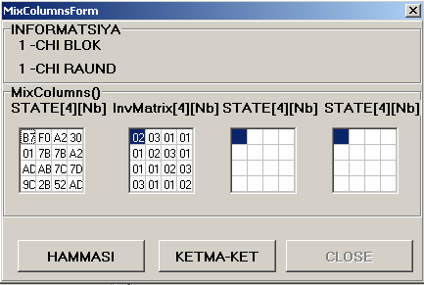
25-расм. MixColumnsForm ойнаси.
MixColumnsForm ойнасидаги кириш жадвали ShiftRowsForm ойнасидаги чиқиш жадвалидан олинади.
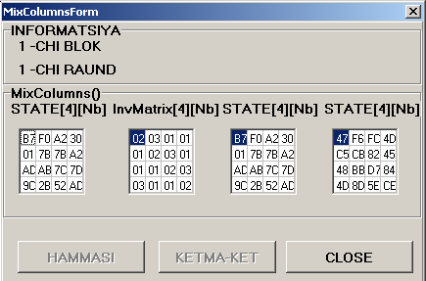
26-расм. MixColumnsForm ойнаси.
Чиқиш жадвали олингандан сўн, CLOSE тугмаси босилади. Натижада
AddRoundKeyForm ойнаси чиқади. Бу ерда раунд калити: W(4), W(5), W(6), W(7) калитлар ҳисобланади.
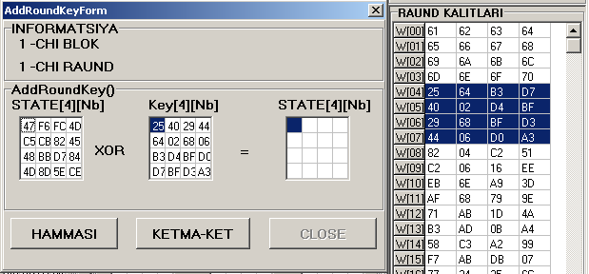
27-расм. AddRoundKeyForm ойнаси.
Бу ерда ҳам HAMMASI ёки KETMA-KET тугмаларини босиш орқали чиқиш жадвали олинади.
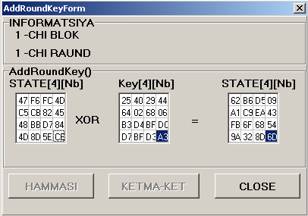
28-расм. AddRoundKeyForm ойнаси.
Чиқиш жадвали олингандан сўнг, CLOSE тугмаси босилади. Натижада шифрлашни иккинчи раундини бошлаш тўғрисидаги Information ойнаси чиқади.
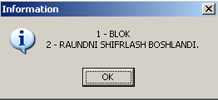
AddRoundKeyForm ойнасининг натижаси SubBytesForm ойнасининг кириш қиймати ҳисобланади. Ушбу ҳолат тўққизинчи раундгача юқорида баён қилинганидек давом этади. SubBytesForm, ShiftRowsForm, MixColumnsForm ва AddRoundKeyForm ойналарининг кириш ва чиқиш қийматлари ва уларнинг боғлиқлиги:
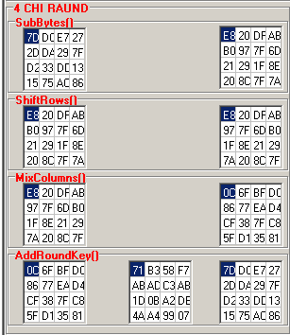
29- расм. SubBytesForm, ShiftRowsForm, MixColumnsForm ва AddRoundKeyForm ойналарининг боғланиши.

Тўққизинчи раунддан сўнг, AddRoundKeyForm ойнасининг чиқиш қиймати SubBytesForm ойнасининг кириш қийматига берилади. SubBytesForm ойнасининг чиқиш қиймати ShiftRowsForm ойнасининг кириш қийматига берилади. Бу ойнанинг чиқиш қиймати AddRoundKeyForm ойнасинг кириш қийматига берилади. Биринчи блок шифрматни сифатида AddRoundKeyForm ойнасининг кириш қиймати олинади.

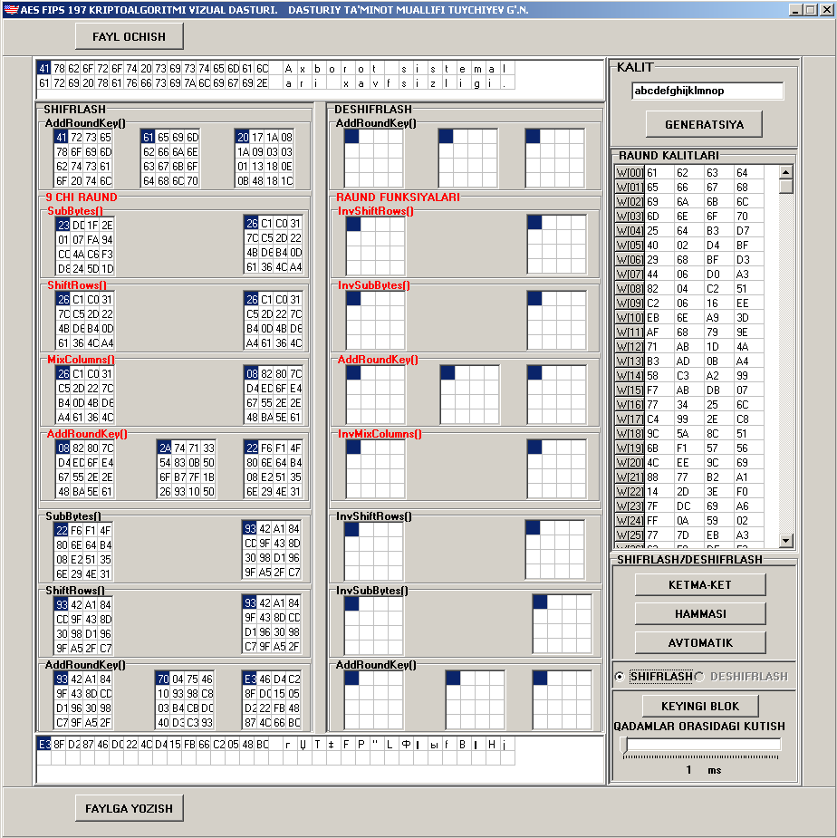
29.1-расм
Биринчи блок шифрланиб бўлгандан сўнг, иккинчи блокка ўтилади. Бу KEYINGI BLOK тугмасини босиш орқали амалга оширилади. KEYINGI BLOK тугмаси босилгандан сўнг, KETMA-KET ёки HAMMASI босиш орқали иккинчи блок шифрланади. Иккинчи блок шифрланишдан олдин Information ойнаси чиқади.

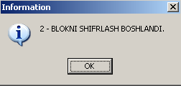
29.2-расм

Иккинчи блокни шифрлаш ҳам худди биринчи блокни шифрлашдек амалга оширилади ва натижавий шифрматн иккинчи блокка ёзилади.

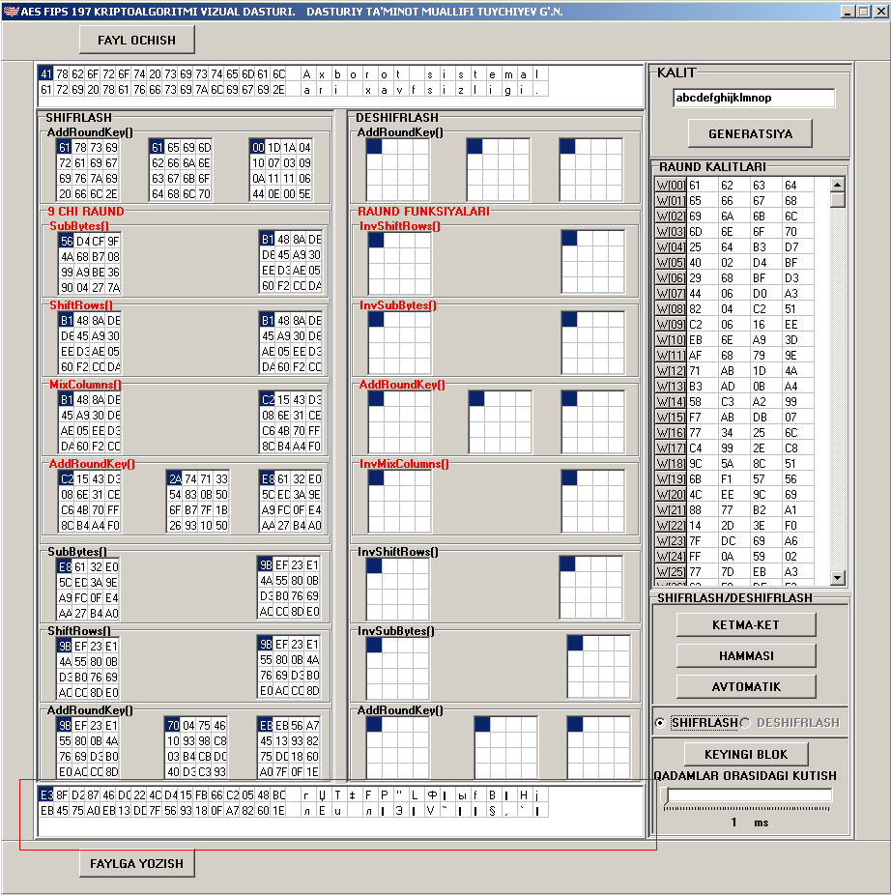
29.3-расм
Блоклар шифрланиб бўлгандан сўнг, шифрматн файлга сақланади. Бу эса FAYLGA YOZISH тугмасини босиш орқали амалга оширилади.

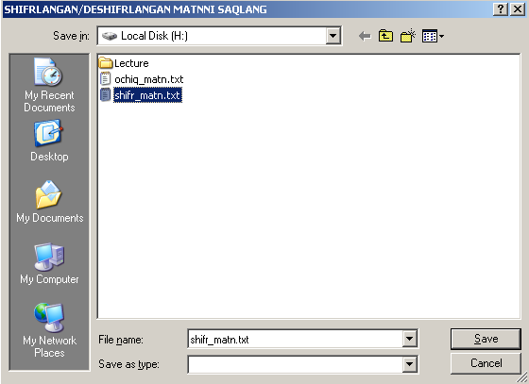
29.4-расм

Мустақил топшириқ

7. Ҳисоботни тайёрлаш
Лаборатория ишини якунлагандан кейин қилинган ишлар бўйича ҳисобот тайёрланилади. Лаборатия ишининг ҳимояси тингловчида ушбу лаборатория ишини бажарилганлиги ҳақида тасдиқловчи тўлиқ ҳисобот бўлгандагини ҳимояга қўйилади. Ҳисобот ҳар бир тинловчи томонидан мустақил тайёрланади. Ҳисобот А4 (210х297 мм) форматдаги қоғозга расмийлаштирилади.
Ҳисобот қуйидагиларни ўз ичига олиши шарт:
- Титул варағи;
- Лаборатория ишининг номи ва мақсади;
- Иш жараёнида олинган натижалар;
- Хулоса.
- Титул варағи мазмуни:
  - Ўқув юртининг номи (варақнинг юқори қисмига ўртага ёзилади);
  - Фаннинг номи;
  - “Ҳисобот, ___ - Лаборатория иши ” жумласи (қилинган лаборатория иш тартиб рақами
кўрсатилган ҳолда фан номидан бир-неча сатр пастга ёзилади);
  - Лаборатория ишини бажарган тингловчининг фамилияси ва исми-шарифи;
  - Маруза ёки лаборатория ишини олиб борувчи фан ўқитувчисининг фамилияси ва исми
шарифи.
- Кейинги варақларда лаборатория ишининг номи, мақсади, олинган натижалар ёритилади.
- “Хулоса” қисмида ишни бажаришда олдига қўйилган мақсадга эришганлик ёритилиши лозим.

8. Назорат саволлари
1. AES FIPS197 криптоалгоритмининг калит узунлиги 128,192 ва 256 бўлганда, унга
мос кириш блокларининг матрицалари қандай ўлчовда бўлади?
2. AES FIPS197 криптоалгоритмининг чизиқли алмаштришларини келтиринг?
3. AES FIPS197 криптоалгоритмининг чизиқсиз алмаштришларини келтиринг?
4. AES FIPS197 криптоалгоритмида фойдаланилган қайси алмаштиришлар матларни
аралаштириш хусусиятларига эга?
5. AES FIPS197 криптоалгоритмида фойдаланилган қайси алмаштиришлар матнларни
текис тақсимланиши ёки ўзгаришини таъминловчи хусусиятларга эга?
6. Алгоритм раунди бошланишида ва раунд охирида мос калитларни қўшиб қўйиш қандай
мураккабликни беради?
7. AES FIPS197 криптоалгоритмининг калитларни генерация қилиш жараёни қандай
мураккабликларга эга?

9. Тавсия этиладиган адабиётлар
1. Алферов А.П.,. Зубов А.Ю,. Кузьмин А.С,. Черемушкин А.В. Основы криптографии.
М.: Гелиос АРВ, 2002.-480 с.
2. Шнайер Б.. Прикладная криптография. Протоколы, алгоритмы, исходные тексты.
М.: ТРИУМФ, 2003. -816 с.
3. Иванов М. А.. Криптографические методы защиты информации в компьютерных
системах и сетях. – М.: КУДИЦ-ОБРАЗ, 2001.-368 с.
4. Харин Ю.С., Берник В.И., Матвеев Г.В., Агиевич С.В.. Математические и
компьютерные основы криптологии. – Мн.: Новое знание, 2003. -382 с.
5. Зензин О.С., Иванов М.А.. Стандарт криптографической защиты – AES. Конечные
поля / Под ред. М.А. Иванова – М.: КУДИЦ-ОБРАЗ, 2002. -176 с.

И л о в а
Калит вариантлари
1-жадвал
Вариант_№: | Калит  192 бит (24 байт)
1. | yur89&13bn78&1289&sf41mk
2. | or!89243568t$21718er&723
3. | webte7891e8y52k3nyt23qw8
4. | V615?!839&sf41mkyur89&13
5. | 1e8y52k3m912w#63u3z15&kg
6. | poet892187&!yrt918er&723
7. | or!89243kl45ds97478t123r
8. | bn78&128$#!612pqor!89243
9. | kl45ds97bn78&128yur89&13
10. | kl45ds97reb789&wwzq$#934
11. | 478t123rbn78&1289&sf41mk
12. | poet892118er&723568t$217
13. | reb789&w9&sf41mkyur89&13
14. | 568t$217&%912368wzq$#934
15. | kl45ds979&sf41mkbn78&128
16. | 87&!yrt9478t123r&%912368
17. | wzq$#934568t$21718er&723
18. | nyt23qw8568t$217u3z15&kg
19. | kl45ds97reb789&wyur89&13
20. | reb789&w568t$2179&sf41mk

Ҳар бир тингловчи ўз журнал тартиб рақамига мос калит вариантини танлайди ва шифрлашни амалга оширади.

2-жадвал
Очиқ матн | Калит | Шифр матн

3-жадвал
Қадам номи | Қадамлар орасидаги кутиш вақти (mSec.) | Ҳосил бўлган натижалар
Дастлабки калитдан раунд калитларининг ҳосил бўлишини бажариш
Байтларни алмаштириш блокини бажариш
Матрица сатрларни циклик чапга суриш акслантришини бажариш
Устунларни аралаштириш акслантришини бажариш
Ҳар бир раунд калитларини қўшиш акслантришини бажариш
Байтларни тескари алмаштириш блокини бажариш
Матрица сатрларни циклик ўнга суриш акслантришини бажариш
Устунларни тескари аралаштириш акслантришини бажариш

